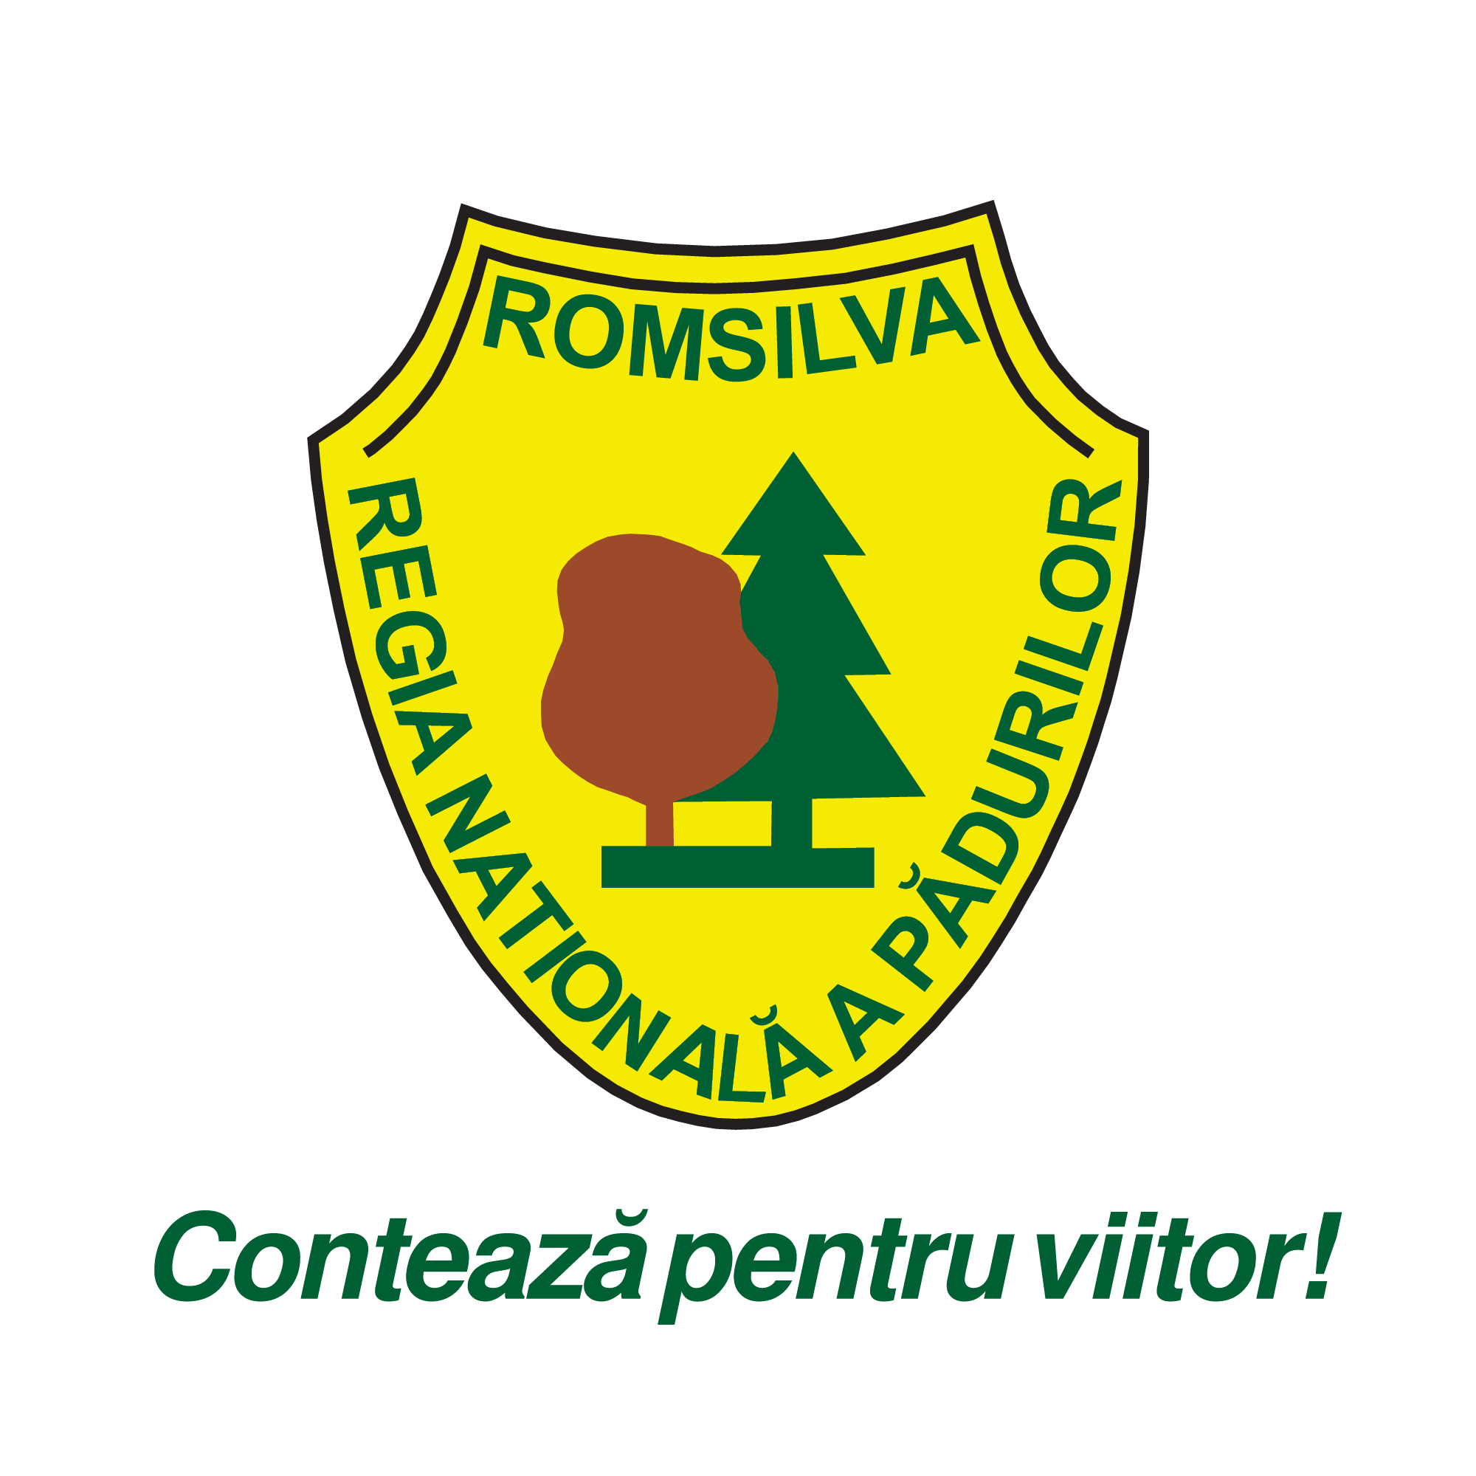
REGIA NAŢIONALĂ A PĂDURILOR - ROMSILVA
Str. Petricani, Nr. 9A, Sector 2, București; Cod poștal 023841
ONRC:J40/450/1991; CUI:RO1590120
Telefon: 0040/ 021/ 317.10.05; Fax: 0040/ 021/ 316.84.28;
E-mail: office@rnp.rosilva.ro; Pagina web: www.rosilva.ro

Romsilva organizează licitațiile pentru valorificarea lemnului doar în sistem online

Regia Națională a Pădurilor – Romsilva organizează, începând cu luna august, licitațiile pentru valorificarea masei lemnoase, pe picior sau lemn fasonat doar printr-o platformă online, utilizată de Direcția Silvică Suceava încă din luna mai a acestui an.
La licitațiile organizate de Romsilva prin platforma informatică vor fi oferiți în perioada următoare 1.125.000 metri cubi lemn pe picior, adică lemnul care urmează să fie exploatat din pădurile de stat de către firmele atestate, precum și 75.000 metri cubi de lemn fasonat.
Platforma de licitații online prezintă mai multe avantaje, între care asigurarea unei transparențe mai mari, număr de participanți nelimitat, echidistanță și condiții concurențiale sporite pentru toți agenții economici atestați și, nu în ultimul rând, reducerea birocrației.
De asemenea, platforma informatică reprezintă și un instrument util pentru managementul Romsilva, prin prelucrarea și analizarea rapidă a datelor putând fi stabilite sortimentele solicitate de piață, precum și tendințele de pe piața lemnului.
Regia Națională a Pădurilor – Romsilva pune pe piață anual circa 9,5 milioane metri cubi de lemn din pădurile proprietatea publică a statului, din care 6,5 milioane metri cubi ca lemn pe picior, masa lemnoasă care urmează a fi exploatată din păduri, și 3 milioane metri cubi ca lemn fasonat.
În actualul context economic și legislativ, Romsilva va crește gradual ponderea valorificării lemnului fasonat, iar de la 1 ianuarie 2023 ponderea lemnului fasonat, exploatat prin resurse proprii sau prin contracte de prestări servicii, va fi de 50% din volumul total de masă lemnoasă pus pe piață din pădurile proprietatea publică a statului.
Regia Națională a Pădurilor – Romsilva administrează 3,13 milioane hectare păduri proprietatea publică a statului, circa 48% din pădurile țării, și asigură servicii silvice pentru circa un milion hectare de păduri aflate în alte forme de proprietate. Din totalul pădurilor proprietatea publică a statului, 80% dețin certificarea managementului forestier în standard internațional.

BIROUL DE PRESĂ AL REGIEI NAȚIONALE A PĂDURILOR – ROMSILVA

București, 05.08.2021

